Հավելված N 4

*Լոռու մարզի,քաղաք Սպիտակ համայնքի*

*<<Արևիկ>> մանկապարտեզ ՀՈԱԿ-ի տնօրենի*

«24» դեկտեմբեր 2024թ-ի N 32 հրամանի

ԱԶԴԱՐԱՐՄԱՆ ԵՎ ՏԵՂԵԿԱՏՎՈՒԹՅԱՆ ՓՈԽԱՆԱԿՄԱՆ ՍԽԵՄԱՅԻ

­­­­­

ՆԳՆ Փրկարար ծառայություն

911, 112, 101

Ոստիկանություն

102

Մարզպետ

Արամ Ղազարյան

հեռ. (0322) 4-61-92

Ñ»é. ________________

Համայնքի ղեկավար

Քաջայր Նիկողոսյան

հեռ. (0255) 2-25-00

Ñ»é. ________________

ՆՈՒՀ տնօրեն` Նվարդ Սիրունյան

հեռ. 099012393

Ñ»é. ________________

Շտապ օգնույթուն

103

Խմբեր

ՆՈՒՀ

Ազդարարման և տեղեկատվության փոխանակման պատասխանատու` Նաիրա Գասպարյան

098934412

Վթարային ծառայություն (Գազ)

104

Սպասարկող

սենյակներ

Վթարային ծառայություն

(ջրմուղ-կոյուղի)

185

ԱՌԿ ոլորտային պատասխանատուներ

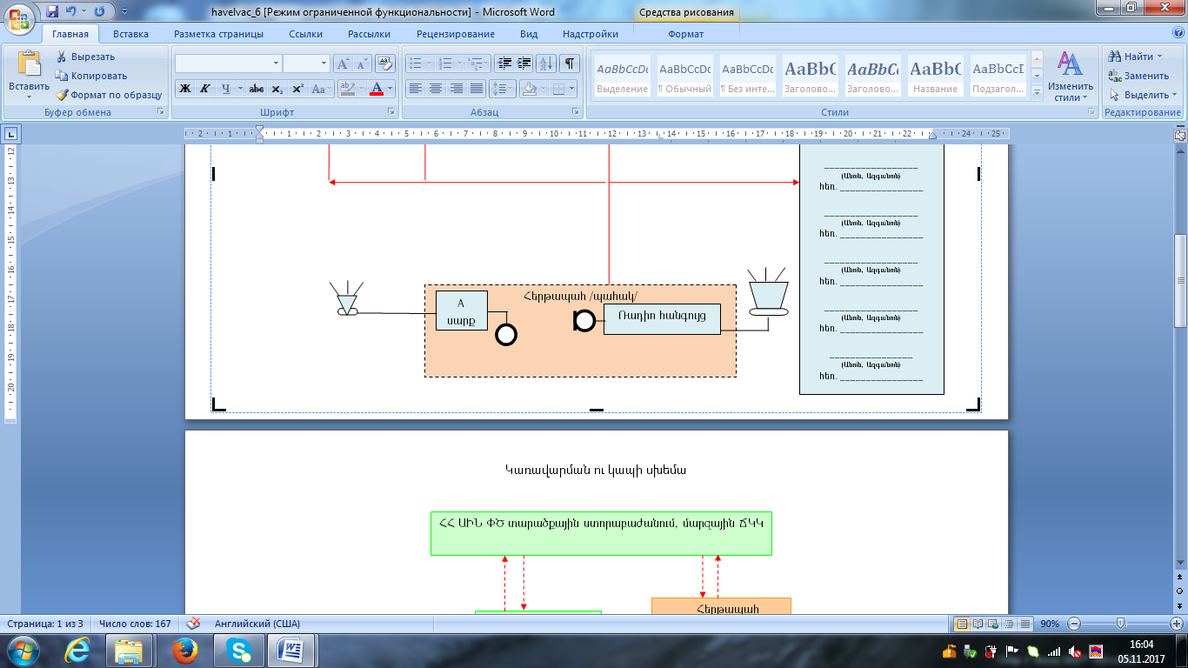

Վթարային ծառայություն

(Էլ.ցանց)

180

Ազդարարում

Տեղեկատվության փոխանակում

Ցուցակ

ԱՌԿ խորհրդի անդամների հեռախոսահամարների

|  |  |  |  |
| --- | --- | --- | --- |
| Հ/հ | Անուն, ազգանուն | Պաշտոն | Հեռ. համար |
| 1 | Նվարդ Սիրունյան | Տնօրեն/խորհրդի ղեկավար | 099012393 |
| 2 | Լիաննա Երանոսյան | Գլխավոր հաշվապահ/ խորհրդի ղեկավարի տեղակալ-տարահանման և պատսպարման կազմակերպման ղեկավար պատասխանատու | 093794648 |
|  | Նաիրա Գասպարյան | Դաստիարակ/ ազդարարման և տեղեկատվության փոխանակման պատասխանատու, առաջին հոգեբանական աջակցության պատասխանատու, | 098934412 |
| 3 | Լիլիթ Պալյան | Խոհարար/հրդեհային անվտանգության պատասխանատու | 094335058 |
| 4 | Լիլիթ Գյուլբանկյան | Դաստիարակի օգնական/առաջին օգնության պատասխանատու, հաշմանդամություն ունեցող երեխաների հարցերով պատասխանատու | 094694261 |
| 5 | Լիաննա Երանոսյան | Գլխավոր հաշվապահ /խորհրդի քարտուղար | 093794648 |
| 7 | Քրիստինե Պետրոսյան | Մաքրուհի/խորհրդի անդամ | 093892156 |